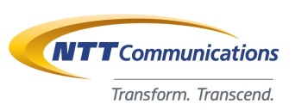報道関係者各位

プレスリリース

2017年9月27日

NTTコミュニケーションズ株式会社

**SAPシステム向けクラウド基盤**  
**「Enterprise Cloud for ERP」の提供開始について**

〜トータルソリューションとしてグローバルに展開〜

NTTコミュニケーションズ株式会社(本社：東京都千代田区、代表取締役社長：庄司 哲也、以下 NTT Com)は、デル テクノロジーズグループのVirtustream, Inc.(以下 Virtustream)およびEMCジャパン株式会社(以下 EMCジャパン)との開発・販売協業に基づき、SAPシステム向け共有型クラウド基盤サービス「Enterprise Cloud for ERP」を2017年9月27日より提供開始します。

SAPシステム向けにパッケージ化したクラウド基盤をマネージドサービスとあわせて日本、米州、欧州、豪州にて提供します。これにより、お客さまは、SAPシステム向けのミッションクリティカルなシステムをクラウド上でトータルかつグローバルにご利用できます。

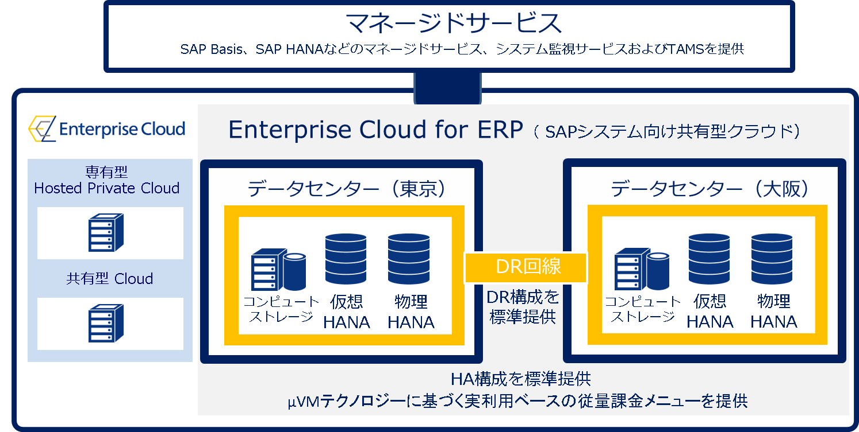（全体イメージ図）

1. **「Enterprise Cloud for ERP」の特長**

**（１）SAPシステム向けクラウド基盤の提供**

インメモリデータベース※1であるSAP HANAに対応したクラウド基盤として、仮想HANA（最大2.９TB）メニューと物理HANA（最大8.0TB）メニューを提供します。また、SAPシステムに求められる高可用性を実現するために、同一データセンター内でのHigh Availability（HA）構成、および東京・大阪間でのDisaster Recovery（DR）構成を組み込んだ標準メニューを提供します。さらに、SAPシステムのリソース消費特性に対応した、μVMテクノロジー※2に基づく実利用ベースの従量課金メニューを提供します。

これにより、お客さまは、SAPシステムの利用用途および可用性設計に応じて、仮想/物理HANAを組み合わせて、高信頼のクラウド環境を柔軟かつ迅速に構築できます。また、μVMテクノロジーのリソース最適化により、オンプレミスシステムと比べて、TCO※3を最大65%削減できます。

**（２）マネージドサービスを組み合わせた提供**

SAPシステム向けクラウド基盤に加えて、SAP BasisやSAP HANAなどのマネージドサービス、システム監視サービスおよびTAMS（Technical Account Manager Services）を提供します。TAMSでは、ITIL※4に基づくシステムの運用支援、運用状況分析、ならびにベストプラクティスに基づくアドバイスサービスを提供します。

これにより、NTT Comがこれまでに蓄積した運用ノウハウをもとに提供する豊富なメニューから、お客さまは最適なマネージドサービスを選択することで基盤運用業務を効率化でき、業務プロセス設計ならびにアプリケーション開発に専念することができます。

**（３）米州、欧州、豪州のグローバル拠点で提供**

日本拠点に加えて米州、欧州、豪州の拠点において、Enterprise Cloud for ERPおよびマネージドサービスを提供します。お客さまは、各拠点において、SAPシステム向けのマネージドサービスとクラウド環境をトータルにご利用できます。

**2.提供開始日**

2017年9月27日

**3.今後の展開について**

VirtustreamおよびEMCジャパンとの協業に基づき、「Enterprise Cloud for ERP」のさらなるサービス機能拡充、拠点拡大を推進します。また、「SD-Exchange」によるクラウド基盤接続や、「Cloud Management Platform」(CMP)による複数クラウド基盤の一元運用管理などを行います。

**4.エンドースメント**

**EMCジャパン株式会社 代表取締役社長 大塚 俊彦様**

このたびのNTT Comの「Enterprise Cloud for ERP」サービスの発表を心より歓迎いたします。今年2月、NTT Com、VirtustreamおよびDell EMC (EMCジャパン) の3社にて、戦略的協業を発表して以来、基幹システム向け共有型クラウド基盤サービスの開発を順調に進めてまいりました。

本サービスでインフラ基盤として採用されたHANA対応のDell EMCコンバージドインフラは、H/W構成のみならず、ファームウェアの組み合わせも長時間の事前検証を経て初めて実環境に反映させ、極めて高い可用性と信頼性を担保し、ミッションクリティカルなワークロードをささえます。3社のソリューションを組み合わせることでお客様にとって最適な基幹システム向けのクラウド基盤サービスが提供されることとなります。

また、３社は日本での事業展開とともにグローバルな協業体制も一層強化し、今後も国内外ともに大規模SAPシステムなど、ミッションクリティカルな基幹システム向け共有型クラウド基盤サービスの開発・販売に関する協業を進めて参ります。

**Virtustream Inc** **COO サイモン ウォルシュ様**

NTT Comは、市場で数々の実績のあるVirtustreamのクラウドプラットフォームとサービスのパートナーとして、デジタルトランスフォーメーションで成功を目指すお客さまにさらなる選択肢を提供してくれます。これにより、現行のシステムから最適なクラウド基盤への移行をサポートし、高信頼のクラウド体験をお客さまに提供できることを大変嬉しく思います。

※1　インメモリデータベースは、すべてのデータをメモリ 上で処理するコンピューティング技術。ハードディスクを

利用したデータベースと比べて、数千倍から数十万倍のパフォーマンスを発揮できます。

※2　μVMテクノロジーは、CPU/Memoryなどの実利用量で課金するVirtustream社の特許技術です。

※3　TCO (Total Cost of Ownership総保有コスト）とは、機器やソフトウェア、システムなどの入手、

導入から使用終了、廃棄に至るまでにかかる費用の総額のことです。

※4　Information Technology Infrastructure Libraryの略。ICTサービスの運用・管理におけるベストプラクティス、

ノウハウをまとめた書籍群。英国規格であるBS 15000のベースとなっており、業界標準として認知されていま

す。

関連リンク

■Enterprise Cloud for SAP® ソリューション

<http://www.ntt.com/business/solutions/enterprise-application-management/enterprise-cloud-for-sap.html>

■NTT Com、Virtustream、EMCジャパンが国内クラウド市場拡大に向けて戦略的協業（2017年2月6日）

<http://www.ntt.com/about-us/press-releases/news/article/2017/0206.html>

**※**その他詳細につきましては、以下の「Enterprise Cloud」サービス情報サイトを参照ください。

<https://ecl.ntt.com/>

**＜本件に関するお問い合わせ先＞**

NTTコミュニケーションズ株式会社

クラウドサービス部　販売推進部門

担当：森田、林、冨田　TEL：03-6733-9521　Mail：g-cl@ntt.com